Здравствуйте, уважаемые родители!!!!
Так как мы с вами вынуждены находится дома на карантине пока не выйдет особое распоряжение губернатора свердловской области, и пока нет возможности детям посещать детский сад. Поэтому очень хочется по этому предложить вам.
Лепка «Мишка-неваляшка»
Цель. Упражнять детей в изображении предметов, состоящих из частей круглой формы разной величины. Отрабатывать умение скреплять части предмета, плотно прижимая их друг к другу.
с детьми рассматривает игрушку и проговарить с ребенком:
- Из какого материала вылеплена игрушка? (из пластилина)
- Сколько частей в игрушке? (4 части)
- Какую геометрическую форму имеют эти части? (форму шара).
пояснить, что 1 часть внизу, большая - это туловище; 2 часть поменьше – это голова. На голове вытянута мордочка, а ушки на макушке делаем, прищипывая сверху большим и указательным пальцами пластилин, глазки делаем стекой; 3 и 4 часть – это лапы мишки, с одной и другой стороны туловища.
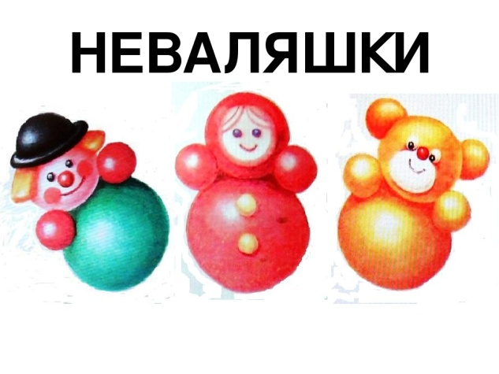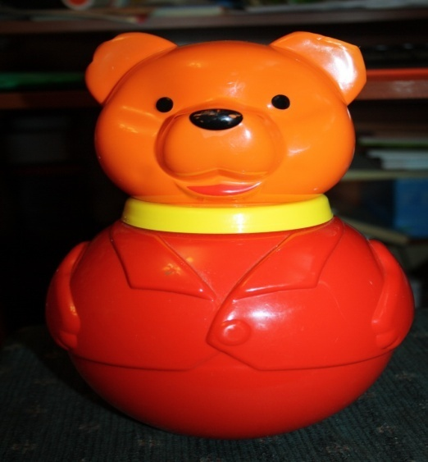
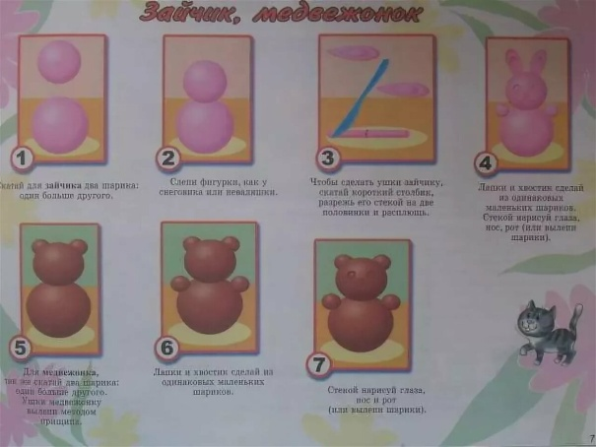

Рисование «Кубики стоят на столе»
Цель. Упражнять детей в рисовании знакомых предметов квадратной формы неотрывным движением. Закреплять умение аккуратно закрашивать изображения в одном направлении – сверху вниз, не заходя за контур; располагать изображения по всему листу бумаги.
Белая бумага размером 1/2 альбомного листа (разрезанного по горизонтали), цветные карандаши.
Можно нарисовать в ряд стоящие кубики разноцветные перед собой, а можно и поставленные друг на дружку.
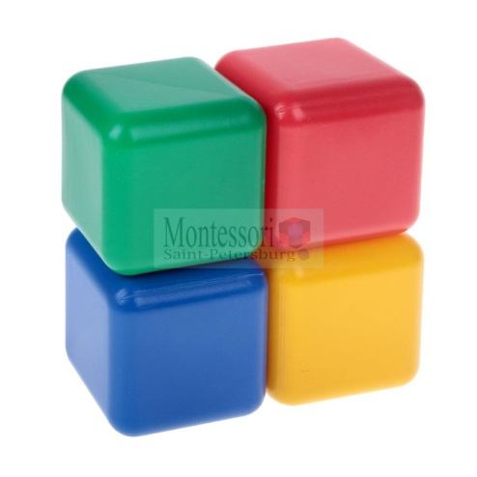
Можно сначала предложить построить кубики на столе.
Аппликация «Скоро праздник придет»
Цель. Учить детей составлять композицию определенного содержания из готовых фигур, самостоятельно находить место флажкам и шарикам. Упражнять в умении намазывать части изображения клеем, начиная с середины; прижимать наклеенную форму салфеткой. Учить красиво располагать изображения на листе. Развивать эстетическое восприятие.

Материалы. Бумажные флажки красного цвета размером 6х4 см, разноцветные бумажные кружки, черный карандаш для рисования ниточек к шарам, клей
Скоро праздник, посвященный ко дню победы в Великой Отечественной войне В этот день утром проходит парад ветеранов, марширующий строй солдат и военной техники. Везде раздаётся военная музыка, ветеранов поздравляют, дарят цветы и поют поенные песни. Площади украшены бывают разными флажками: белого, синего, красного цвета. А разноцветные воздушные шары развиваются по ветру. Вечером запускают праздничный салют. Предлагаю вам сделать картину про праздник. Вы можете наклеить флажки и шарики, как вам нравится, чтобы было красиво.
Сначала приклейте флажки, а потом шарики.

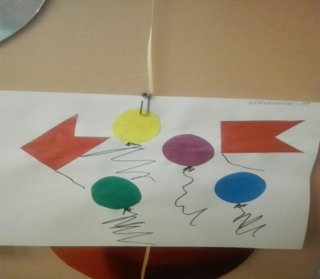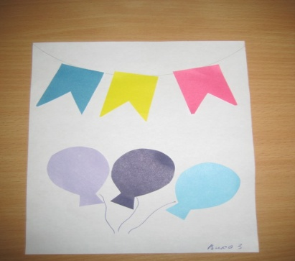

Буду ждать фотографий с работами детей. Заранее вам благодарна если пришлёте фото с работами детей.

Ещё можно также поиграть в игру «Чудесный мешочек»

В «Чудесном мешочке» лежат большие и маленькие кубы и шары разных цветов. Дети определяют геометрические фигуры на ощупь, затем достают их и называют цвета.

Можно почитать детям.

Чтение сказки в стихах К.И. Чуковского «Муха-цокотуха». Учить детей эмоционально воспринимать поэтическое произведение, осознавать тему, содержание; вызвать желание запоминать и выразительно воспроизводить четверостишия.

Вопросы, которые можно задать детям после чтения.

1.Что Муха нашла, когда по полю шла?
2.Какой предмет посуды купила себе Муха на нашедшее богатство?
3. Кто напал на Муху и стал скручивать её верёвками?
4. Кто спас Муху-Цокотуху из плена?
5. Кто написал сказку «Муха-Цокотуха»?

Чтение сказки «Кошкин дом». Познакомить с понятием гостеприимности, приучать детей слушать большое по объёму произведение; вызвать эмоциональный отклик.
Вопросы к сказке:
1.Как звали кошкиного дворника?
2.Как кот Василий назвал избушку котят?
3.Какая была любимая еда у козы?
4.Кто первый заметил огонь над кошкиным домом?
5.Что просили котята у кошки?
6.Почему начался пожар?
Русская народная сказка
«Петушок и бобовое зёрнышко» Продолжать знакомство с русской народной сказкой; учить осмысливать характеры персонажей.
Вопросы к сказке:

1.Кто предупреждал Петушка не торопиться и клевать медленнее?

2. Чем подавился Петушок?

3. Что попросила Курочка у хозяйки?

4. К кому хозяйка сказала бежать Курочке?

5. Что Коровушка попросила принести Курочку?

6. У кого Курочке нужно было попросить травы?

7. К кому хозяин послал Курочку?

8. Что хозяин попросил принести Курочку от кузнеца?

9. Что понадобилось для спасения Петушка?
В. Маяковский «Что такое хорошо и что такое плохо».
Ц:: помочь детям понять содержание стихотворения; учить анализировать поступки; развивать речи; формировать желание совершать только хорошие поступки.

Вопросы;

1.К кому пришел сын, чтобы узнать про плохое и хорошее?

2. Какая погода, по мнению отца, хороша для прогулок?

3. Хорошо ли, когда грязь лежит на рожице?

4. Мальчик очень милый и поступает хорошо, если он ...

5. Что говорят октябрята, если ты порвал книжицу и мячик?

6. Что пишут про мальчика, который любит труд?

7. Какого мальчика называют трусом?

8. Что в стихотворении делает храбрый мальчик?

9. Кого в стихотворении называют неряхой?

10. Что в конце стихотворения решил делать кроха?
Чтение стихотворения С. Я. Маршака: «Ежели вы вежливы».
Чтение стихотворения А. Плещеева «Весна» Познакомить со стихотворением; учить называть признаки весны;
развивать поэтический слух; воспитывать интерес к искусству.

Чтение: русская народная сказка «Лиса и журавель». Цель: побуждать детей выделять положительных и отрицательных героев сказки.

Вопросы по сказке:

1.Кто написал сказу «Лиса и Журавль»? («Лиса и Журавль» русская народная сказка).

2.- Кто герои этой сказки? (Герои сказки лиса и журавль)
3. - Кто позвал Журавля в гости? (лиса позвала журавля в гости).

4.– Как называла Лиса Журавля? (лиса называла журавля- куманек).

5.–Как Журавль называл Лису? (журавль называл лису кумой, кумушкой).

6.–Чем потчевала Лиса Журавля?(Лиса почевала Журавля кашей).

7.- Чем угощал Журавль Лису?(Журавль угостил Лису окрошкой).

8.- В какую посуду Лиса положила кашу?(лиса положила кашу в тарелку и размазала ее по тарелке).

9.– Почему Журавль не смог съесть угощение(Ему было не удобно есть кашу из тарелки длинным носом).

10.- Почему Лиса не смогла покушать окрошку? (у лисы не лезла голова в в кувшин).
К. И Чуковский «Путаница»
Цель: познакомить детей с произведением К. Чуковского

Игры с прищепками
Прицепите прищепки на себя или ребенка, предложите снять. Так можно изучать части тела и цвета.
Из картона вырезайте солнышко, ежика, елочку, зайку. А при помощи прищепок можно сделать лучики, иголки, ветки, ушки и т.д.

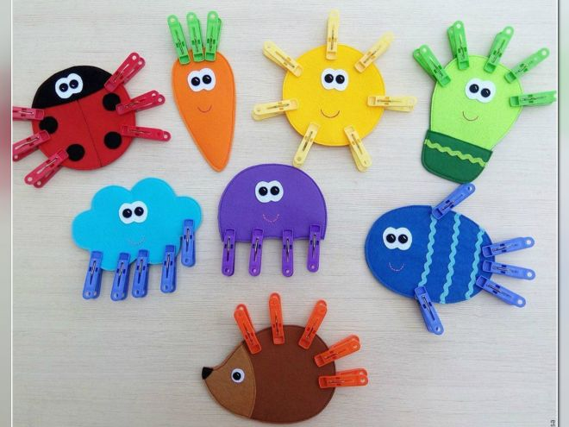

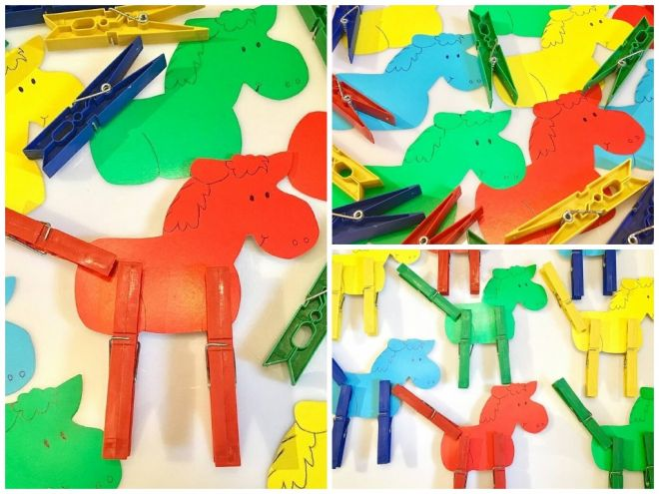
Сортируйте по цвету: каждую сторону коробки нужно обклеить бумагой разного цвета, крепите прищепки соответствующего цвета.
Соберите по образцу: нарисуйте на листке образец: домик, дерево, цифры, буквы и т.д. Ребенок прищепками (должны быть ровные прищепки) выложит необходимый рисунок.
Конструктор: можно создавать фигурки, цепляя прищепки друг к другу.
Игры на счет: вырежьте круг, поделите на секторы, в каждом секторе нарисуйте количество точек/предметов: 1, 2, 3, 4, 5 и.... Прицепите прищепки к каждому сектору по количеству точек.

